中国科学院大学集中教学新生党组织关系转接说明
1. 党员组织关系介绍信必须是带有回执联的2007年新版方为有效，填写项不得有空白。党员原所在基层党委通讯地址一定要详细，否则回执难以准确寄回。
2. 党员组织关系介绍信需由县（团）级以上党委组织部开据。
党员原所在党组织隶属北京市委的，需通过党员E先锋系统进行转接，目标党组织为中共中国科学院大学生命学院新生党支部委员会，编码011100157110。
原所在党组织不隶属北京市委的，需要开具纸质版组织关系介绍信。抬头单位应填写：“中国科学院大学生命学院党委”，去处应写“中国科学院大学生命科学学院”；参加集中教学的研究生到中国科学院大学报到时，根据通知将组织关系介绍信交所在支部。
3. 请在党员组织关系介绍信的空白处写明本人发展为预备党员的日期。如在“（有效期 天）”后面注明“本人于2021年5月1日发展为预备党员”。
4. 应届毕业生预备党员预备期在大学已超过半年的，请原所在党支部出具党员预备期间的现实表现鉴定，由党委或党总支部盖章密封后交由本人，报到后交所在院系党委或所在支部。
5. 没有就业的非应届毕业生预备党员，请组织关系所在地基层党组织（如人才交流中心）出具党员预备期间的现实表现鉴定。
6. 持有流动党员活动证的预备党员，请所在地基层党组织按要求如实记载流动期间的表现，并加盖基层党组织章。
7. 转入国科大时预备期已满并超过一年的预备党员，将不再讨论其转正问题。
8. 接收新生组织关系时间截止为当年10月31日，超过截止日期不再接收。
9. 不参加集中教学的新生，组织关系转接手续根据各录取单位规定办理。
10. 组织关系介绍信样本详见附件。
11. 培养单位不是生命科学学院的正式党员，生命学院不接收其正式党员档案，凭介绍信就可以转接组织关系。
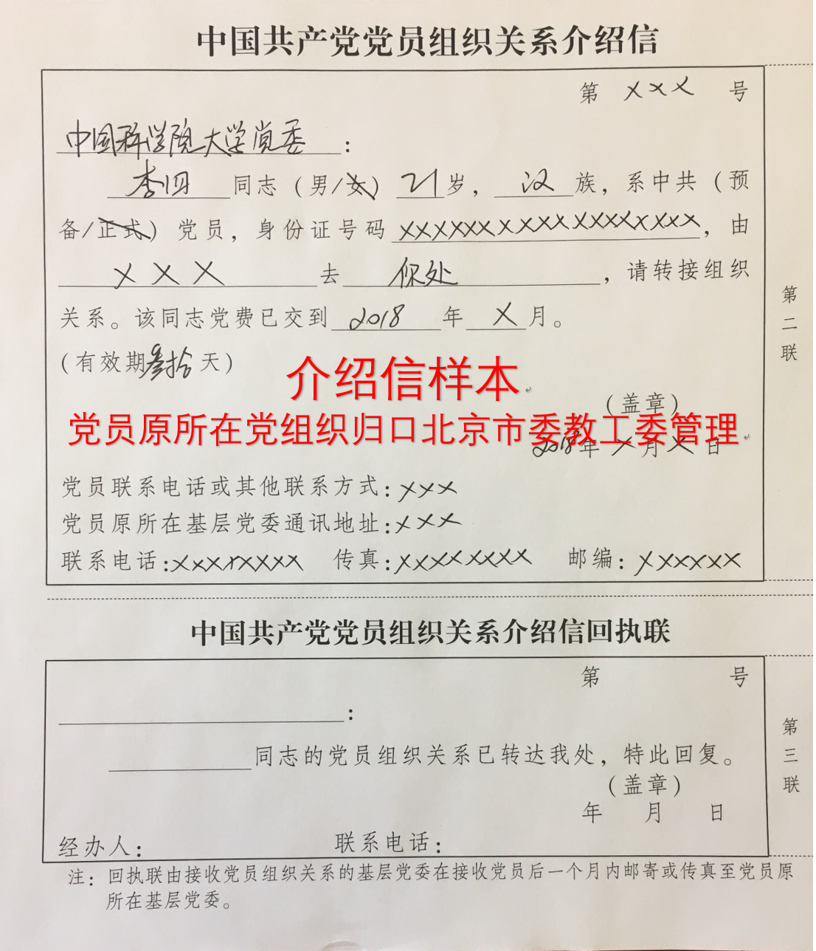
介绍信填写示例：
